CONTRATO DE VENTA DE MATERIAL

- Venta de Material:
CP#: Venta de xxxxxxxxx: S/___ + IGV.
CP#: Venta de xxxxxxxxx: S/___ + IGV.

- Servicio de Transporte: (OPCIONAL)
Transporte de ida: S/___ + IGV.

NOTA:

- Los precios ofertados NO INCLUYEN I.G.V. (18%).

- Validez de la oferta: 15 días

- Forma de pago POR ADELANTADO.

- El presente contrato está vinculado con el contrato original EI-CC-RESPONSABLE-000X_1-Año - Empresa - Obra – EQUIPO y no modificará o invalidará los términos, condiciones y alcances, mencionados en el contrato original mencionado.

- El horario de atención del Almacén es de lunes a viernes de 8:00 am a 12:00 p.m. y de 1:00 p.m. a 5:00 p.m.

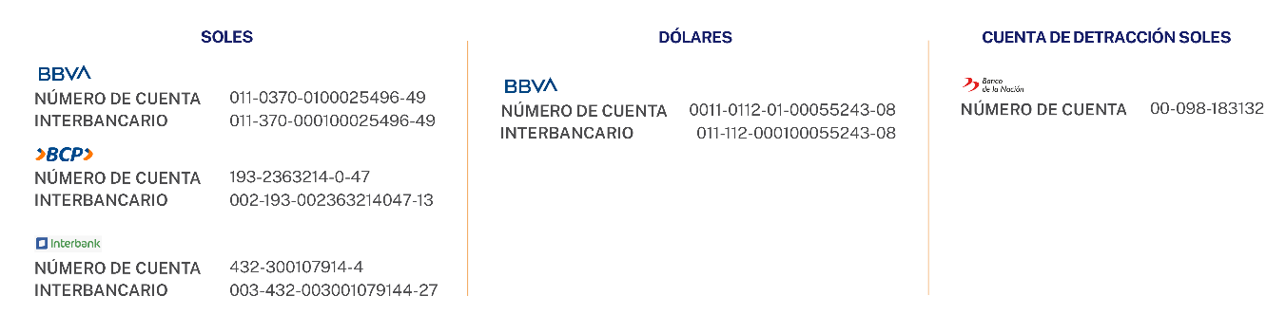
- Relación de cuentas para depósito o transferencia:

